Chapitre 6

Matrices et suites

Puissances d'une matrice

Puissances d'une matrice carrée
Définition :
Soit A une matrice carrée d'ordre p et n un entier naturel supérieur ou égal à 1.
La puissance n^{ième} de la matrice A est la matrice carrée d'ordre p obtenue en multipliant n fois la matrice A par elle-même :
Aⁿ = A × A × … × A
Par convention, on pose A⁰ = Iₚ.

Exemple :
Si alors :
et .

Propriétés :
Soit A une matrice carrée d'ordre p. Soit m et n deux entiers naturels supérieurs ou égaux à 1.
Aᵐ × Aⁿ = Aᵐ⁺ⁿ et

Remarque :
Attention, à cause de la non-commutativité du produit des matrices carrées, en général :
(A × B)ⁿ ≠ Aⁿ × Bⁿ et (A + B)² ≠ A² + 2AB + B²

Propriété (formule du binôme) :
Soit A et B deux matrices carrées d'ordre p qui commutent (c'est-à-dire A × B = B × A).
On a alors, pour tout entier n ⩾ 1 :

Matrices triangulaires
Définitions :
Une matrice carrée est dite :
- triangulaire supérieure (ou inférieure) si tous les éléments situés en dessous (au-dessus) de sa diagonale sont nuls.
- strictement triangulaire si elle est triangulaire avec des coefficients diagonaux nuls.

Exemples :
; ; ; .
A et C sont des matrices triangulaires, B et D sont des matrices strictement triangulaires.

Propriétés :
Les puissances d'une matrice triangulaire sont triangulaires de même forme.
Les puissances d'une matrice strictement triangulaire d'ordre n sont nulles à partir de l'exposant n.

Exemple :
Pour n = 3, si (a, b et c réels), d'où M³ = O₃.
On en déduit que pour tout n ⩾ 3, Mⁿ = O₃.

Remarques :
- Une matrice dont une puissance est nulle est appelée nilpotente.
- Ces propriétés permettent de calculer des puissances d'une matrice en la décomposant en somme de matrices particulières ou en effectuant des calculs par blocs.

Matrices diagonales
Définition :
Une matrice diagonale est une matrice carrée dont tous les coefficients qui ne sont pas situés sur sa diagonale principale sont nuls.

Exemple :
est une matrice diagonale d'ordre 3.

Propriété :
Soit D une matrice diagonale. Pour tout n de ℕ*, Dⁿ est la matrice diagonale obtenue en élevant à la puissance n les coefficients de D.

Démonstration :
Cette propriété se démontre par une récurrence immédiate.

Exemple :
Si , alors pour tous n de ℕ*, .

Suites matricielles

Définitions
Définition :
Une suite de matrice colonnes (respectivement lignes) de taille k × 1 (respectivement 1 × k) est une fonction qui, à tout entier naturel n, associe une matrice colonne (ligne) de même taille.

Exemple :
La fonction U définie sur ℕ, par n ↦ définit une suite de matrices colonnes de taille 2 × 1.
On a, notamment, et .

Propriété :
Soit A une matrice carrée d’ordre k et (Uₙ) la suite de matrices colonnes de taille k × 1 définie, pour tout n ∈ ℕ, par .
Alors, pour tout n ∈ ℕ, Uₙ = Aⁿ U₀.

Démonstration :
Cette propriété se démontre par une récurrence immédiate.

Écriture matricielle de relations de définition de suites récurrentes
Différents types de suites définies par des relations de récurrence se ramènent à l'étude d'une suite de matrice colonnes (Xₙ) vérifiant une relation de récurrence du type Xₙ₊₁ = A Xₙ + B où A est une matrice carrée et B une matrice colonne.

Suites couplées
Soit deux suites de nombres réels (uₙ) et (vₙ) définies par :
u₀ = 5 et v₀ = -2 et, pour tout n ⩾ 0 : uₙ₊₁ = 1,7 uₙ + 0,6 vₙ + 3 et vₙ₊₁ = -5 uₙ + 0,1 vₙ – 1.
Si on définit, pour tout n ⩾ 0, la matrice colonne , alors les relations de récurrence ci-dessus s'écrivent aussi pour tout n ⩾ 0 :
Xₙ₊₁ = A Xₙ + B, où A est la matrice carrée et B la matrice colonne .
Justification de la relation :
Le produit matriciel A Xₙ est égal à la matrice colonne on a donc bien l'équivalence de cette relation avec les relations de définition des deux suites.

Suite définie par une relation de récurrence d'ordre 2
Soit la suite (uₙ) définie par u₀ = 11 et u₁ = -2 et uₙ₊₂ = 3 uₙ₊₁ – 0,5 uₙ pour tout n ⩾ 0.
Si on définit, pour tout n ⩾ 0 ; la matrice colonne alors la relation de récurrence ci-dessus s'écrit aussi, pour tout n ⩾ 0 : Xₙ₊₁ = A Xₙ où A est la matrice carrée .
Justification de la relation :
Pour tout n ⩾ 0, la matrice colonne Xₙ₊₁ est égale à et le produit matriciel A Xₙ est égal à la matrice colonne .
L'égalité matricielle Xₙ₊₁ = A Xₙ est donc équivalente au système d'égalités, formé d'une égalité triviale et de la relation de récurrence définissant la suite .

Remarque :
La matrice colonne X₀ est la matrice dans le premier exemple et la matrice dans le second exemple.

Suite numérique (uₙ) vérifiant uₙ₊₁ = auₙ + b
Une telle suite est dite arithmético-géométrique (ou à récurrence affine).
Étudions un exemple.
La suite (uₙ) est définie par u₀ = 12 et pour tout entier naturel n, uₙ₊₁ = 0,2 uₙ + 4 .

De la formule de récurrence à la formule explicite
Observons que si la suite (uₙ) converge, alors sa limite ℓ est solution de l'équation ℓ = 0,2 ℓ +4.
Cette équation a pour solution ℓ = 5.
Cela suggère de poser : pour tout entier naturel n, vₙ = uₙ – 5 .
De uₙ₊₁ = 0,2 uₙ + 4, on déduit : uₙ₊₁ – 5 = 0,2(uₙ – 5) soit vₙ₊₁ = 0,2 vₙ.
La suite (vₙ) est géométrique de raison a = 0,2 et de premier terme v₀ = u₀ – 5 = 7.
D'où, pour tout n, vₙ = v₀ × aⁿ soit vₙ = 7 × 0,2ⁿ. Ainsi uₙ – 5 = 7 × 0,2ⁿ donc uₙ = 7 × 0,2ⁿ + 5.

Méthode générale : détermination d'une formule explicite
Une suite numérique (uₙ) vérifie uₙ₊₁ = a uₙ + b, avec a ≠ 1.
- On résout l'équation ℓ = a ℓ +b : elle a une solution unique c.
- On introduit la suite auxiliaire (vₙ) définie par vₙ = uₙ – c.
On prouve qu'elle est géométrique (de raison a).
Il en résulte que, pour tout entier naturel n, vₙ = aⁿ × v₀.
- On revient à la suite initiale : pour tout entier naturel n, uₙ = vₙ + c.
D'où l'expression : uₙ = aⁿ(u₀ – c) + c.

Étude de la convergence
Sur notre exemple, la raison a = 0,2 est telle que -1 < a < 1, donc . Ainsi
Si on applique cette méthode dans le cas général, on obtient le résultat suivant :

Propriété :
Soit (uₙ) la suite numérique définie par uₙ₊₁ = a uₙ + b, avec -1 < a < 1.
La suite (uₙ) converge vers le nombre ℓ vérifiant ℓ =a ℓ +b.

Remarque :
On démontre que si a ⩽ -1 ou a > 1, la suite est divergente (hormis le cas particulier ou u₀ = c, auquel cas elle est constante).

Suite de matrices colonnes (Uₙ) vérifiant Uₙ₊₁ = A Uₙ + B
Étudions un exemple.
La suite (Uₙ) de matrices colonnes de dimension 2 × 1 est définie par :
et, pour tout entier naturel n, Uₙ₊₁ = A Uₙ + B où et .

De la formule de récurrence à la formule explicite
En s'inspirant de la méthode précédente, on cherche une matrice colonne C de dimension 2 × 1, telle que C = AC + B.
Cette équation d'inconnue C s'écrit C – AC = B, c'est-à-dire (I – A)C = B.
Si I – A est inversible, multiplions à gauche les deux membres par (I – A)⁻¹ : C = (I – A)⁻¹B.
Or , cette matrice est inversible (car det(I – A) = 6), et donc .
De Uₙ₊₁ = A Uₙ + B et C = AC + B, on déduit : Uₙ₊₁ – C = A(Uₙ – C).
Posons alors, pour tout entier naturel n, Vₙ = Uₙ – C. On obtient Vₙ₊₁ = AVₙ.
Démontrons, par récurrence, que Vₙ = AⁿV₀ est vraie pour tout entier naturel n.
- Initialisation : Pour n = 0, l'égalité est vraie car A⁰ = I.
- Hérédité : Si Vₙ = AⁿV₀, alors en multipliant à gauche les deux membres par A, on obtient AVₙ = Aⁿ⁺¹V₀, c'est-à-dire Vₙ₊₁ = Aⁿ⁺¹V₀.
- Conclusion : Pour tout entier naturel n, Vₙ = AⁿV₀.
En revenant à la suite (Uₙ) : pour tout n ∈ ℕ, Uₙ – C = Aⁿ(U₀ – C) d'où Uₙ = Aⁿ(U₀ – C) + C.
Ainsi pour l'exemple, .

Méthode générale : détermination d'une formule explicite
Une suite de matrices colonnes (Uₙ) vérifie Uₙ₊₁ = A Uₙ + B, où la matrice I – A est inversible.
- On résout l'équation C = AC + B : elle admet une unique solution C = (I – A)⁻¹B .
- On introduit la suite auxiliaire (Vₙ) définit par Vₙ = Uₙ – C.
On prouve qu'elle vérifie, pour tout entier naturel n, Vₙ₊₁ = AVₙ, puis, par récurrence, que Vₙ = AⁿV₀.
- On revient à la suite initiale : pour tout entier naturel n, Uₙ = Vₙ + C.
D'où l'expression : Uₙ = Aⁿ(U₀ – C) + C.

Exemple
Appliquons la méthode à la suite (Uₙ) de matrices colonnes de dimension 3 × 1 définie par :
et, pour tout entier naturel n, Uₙ₊₁ = A Uₙ + B où et .
Cherchons une matrice colonne C de dimension 3 × 1 telle que C = AC + B,
c'est-à-dire (I – A) × C = B.
Nous obtenons donc, pour tout entier naturel n, .

Suite de matrices lignes
Si (Vₙ) est une suite de matrices lignes de même format telles que Vₙ₊₁ = Vₙ A + B, où A est une matrice carrée et B une matrice ligne, on obtient des résultats analogues : si I – A est inversible, l'équation C = CA + B a une solution unique : C = B(I – A)⁻¹.
Alors, pour tout entier naturel n, Vₙ = (V₀ – C)Aⁿ + C .

Convergence

Limite d'une suite de matrice
Définition :
(Uₙ) est une suite de matrices de format donné, L une matrice de même format.
Dire que la suite (Uₙ) a pour limite L signifie que, pour chaque emplacement, la suite des coefficients de Uₙ a pour limite le coefficient de L.
On dit aussi que (Uₙ) converge vers L.

Remarque :
Si (Uₙ) ne converge pas, on dit qu'elle diverge.

Exemple :
, n∈ℕ. La suite (Uₙ) a pour limite la matrice .

Convergence
Soit une suite de matrices colonnes (Xₙ) vérifiant une relation de récurrence du type :
Xₙ₊₁ = A Xₙ + B
(On adaptera les définitions aux suites de matrices lignes (Xₙ) vérifiant une relation de récurrence du type Xₙ₊₁ = A Xₙ + B).

Propriété de la limite en cas de convergence
Propriété :
Si une suite de matrices colonnes (Xₙ) vérifiant une relation de récurrence du type Xₙ₊₁ = A Xₙ + B est convergente, alors sa limite X est une matrice colonne vérifiant l'égalité :
X = AX + B

Démonstration :
Dans l'égalité Xₙ₊₁ = A Xₙ + B, le membre de droite converge vers X. De plus, comme conséquence des théorèmes concernant les limites de sommes et de produit par un nombre réel des suites convergentes, le membre de gauche converge vers AX + B.
D'où, par unicité de la limite : X = AX + B.

Remarque :
La propriété précédente permet donc de dire que dans le cas de la convergence, la limite de la suite de matrices colonnes est à rechercher parmi les suites constantes vérifiant la relation de récurrence.

Recherche d'une suite constante
Propriété :
Soit I la matrice identité de même taille qu'une matrice A.
Si la matrice I – A est inversible, pour toute matrice colonne B de même taille que A, il existe une, et une seule, matrice colonne X vérifiant X = AX + B.

Démonstration :
Par les propriétés du calcul matriciel, X = AX + B ⇔ (I – A)X = B ⇔ X = (I – A)⁻¹ × B.
Il y a donc une, et une seule, matrice colonne X solution de X = AX + B.

Remarque :
Puisqu'il n'y a qu'une seule matrice colonne limite solution, pour toute matrice colonne X₀ pour laquelle la suite (Xₙ) est convergente, la limite X est indépendante des valeurs de X₀.

Propriété :
Dans le cas où la matrice I – A n'est pas inversible :
- Soit il n'existe aucune matrice colonne vérifiant X = AX + B (dans le cadre de la recherche d'une limite, cela signifie qu'il ne peut y avoir convergence).
- Soit il existe une infinité de matrices colonnes X solution X = AX + B dont l'une est éventuellement la limite recherchée dans le cas de la convergence.

Remarques :
- Dans ce cas, on recherche donc les éventuelles solutions en résolvant le système dont l'écriture matricielle est X = AX + B ou (I – A)X = B.
- D'autres conditions liées à la limite peuvent se rajouter à celles données par le système et permettre de déterminer parmi les solutions celle correspondant à la limite dans le cas de la convergence.

Chaines de Markov

Graphe pondéré
Définitions :
- Un graphe étiqueté est un graphe (orienté ou non) dont les liaisons entre les sommets (arêtes ou arcs) sont affectés d'étiquettes (mot, lettre, symbole, ...).
- Un graphe pondéré est un graphe étiqueté dont toutes les étiquettes sont des nombres réels positifs ou nuls. Ces nombres sont les poids des liaisons (arêtes ou arcs) entre les sommets.
- Le poids d'une chaîne (respectivement d'un chemin) est la somme des poids des arêtes (resp. des arcs) qui constituent la chaîne (resp. le chemin).
- Une plus courte chaîne (resp. un plus court chemin) entre 2 sommets est, parmi les chaînes qui les relient (resp. les chemins qui les relient) celle (celui) qui a le poids minimum.

Exemples :
Graphe G₁ | Graphe G₂ | Graphe G₃
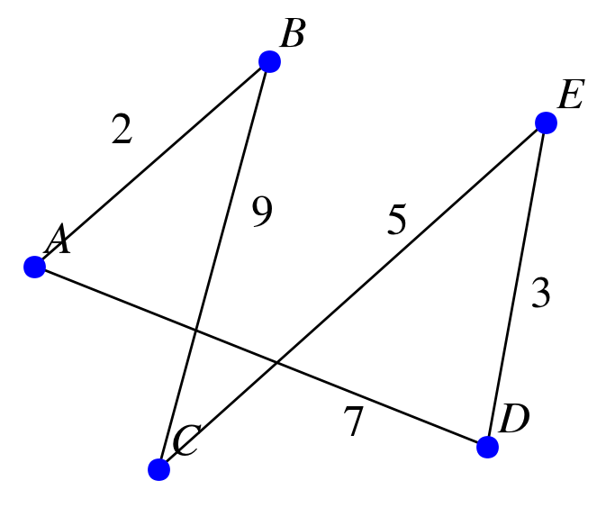 | 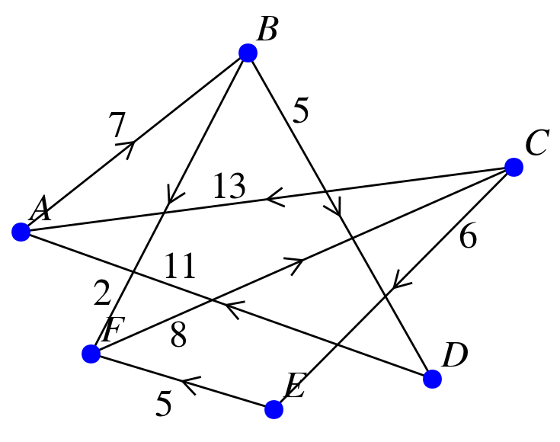 | 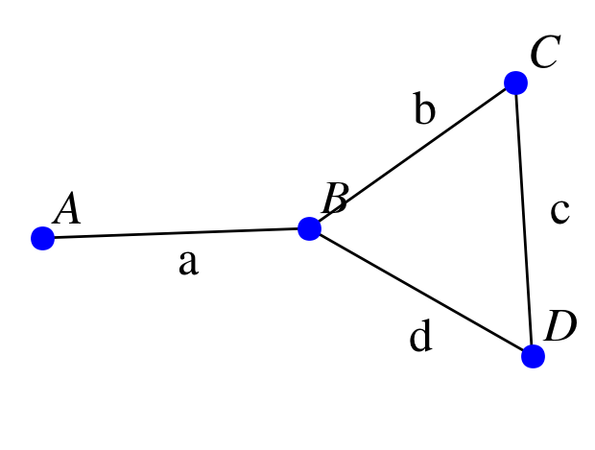
Le graphe G₁ est un graphe pondéré, non orienté. | Le graphe G₂ est pondéré et orienté. | Le graphe G₃ est étiqueté, non orienté.

Graphes probabilistes

Présentation
Définition :
Un graphe probabiliste est un graphe orienté et pondéré dans lequel :
- il y a au plus un arc d'un sommet à l'autre
- la somme des poids des arcs issus d'un même sommet est égale à 1.

Remarques :
- Les poids des arcs sont alors des probabilités (nombres réels compris entre 0 et 1).
- Un graphe probabiliste indique les différents états possibles d'un système (sommets du graphe) et les probabilités de passage d'un état à l'autre (poids des arcs).

Exemples :
Graphe n°1 | Graphe n°2 | Graphe n°3
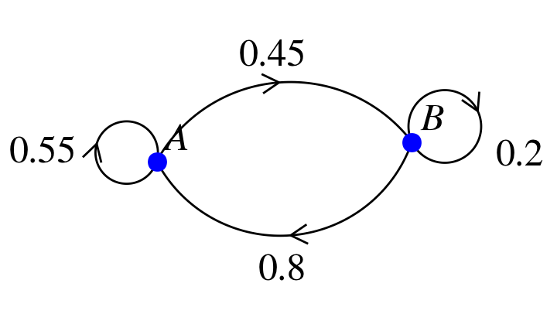 | 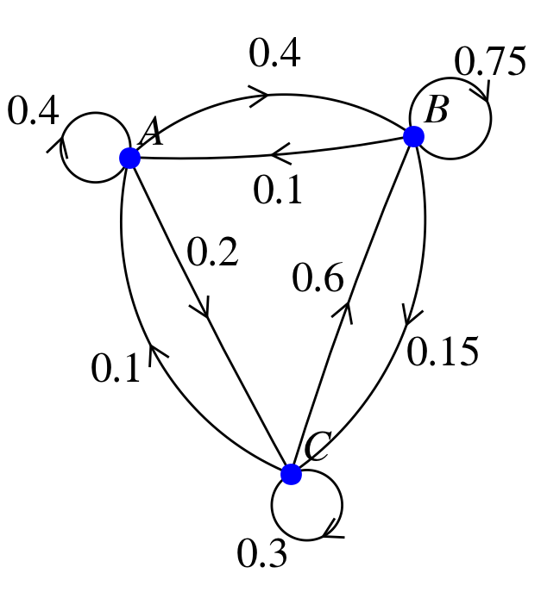 | 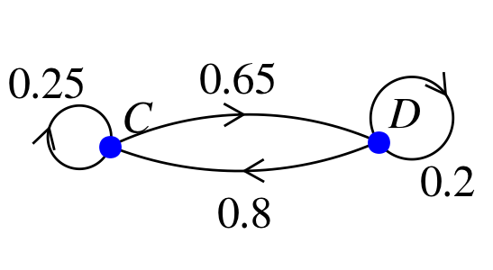
Le graphe n°1 est un graphe probabiliste d'ordre 2. | Le graphe n°2 est un graphe probabiliste d'ordre 3. | Le graphe n°3 n'est pas un graphe probabiliste car la somme des poids des arcs issus du sommet C est égal à 0,9.

Chaîne de Markov
Définitions :
Une suite de variables aléatoires est une chaîne de Markov à deux états a et b (respectivement trois états a, b et c) lorsque, pour tous x₀, x₁, … , xₖ, xₖ₊₁ dans {a ; b} (respectivement dans {a ; b ; c}), on a :

La probabilité s’appelle la probabilité de transition de l’état xₖ à l’état xₖ₊₁.
L’ensemble {a ; b} (respectivement dans {a ; b ; c}) est appelé espace des états.

Remarques :
- La définition d’une chaîne de Markov signifie que les états passés n’ont aucune influence sur les états futurs : seul l’état présent à son importance.
- On peut représenter une chaîne de Markov à l’aide d’un graphe probabiliste. Chaque sommet représente un état de la chaîne de Markov et les poids portés par les arêtes orientées représentent les probabilités de transitions.

Graphe d’une chaîne de Markov à deux états | Graphe d’une chaîne de Markov à trois états
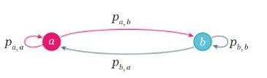 | 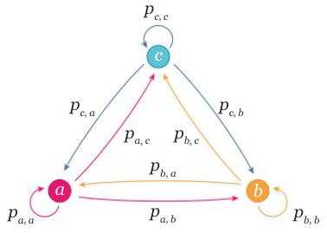

Définition :
La distribution initiale d’une chaîne de Markov est la loi de probabilité de Xₙ.

Exemple :
Ike n’aime pas prendre le bus pour aller à l’école et préfère prendre son vélo. Il n’utilise pas d’autres moyen de locomotion.
Chaque jour de la semaine, il va à l’école en bus avec une probabilité de 0,8 s’il ne l’a pas emprunté la fois précédente et avec une probabilité de 0,3 sinon.
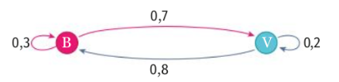

État probabiliste et matrice de transition
Définition :
Soit une expérience aléatoire à deux issues possibles A et B.
À chacune de ces issues est affectée une probabilité et .
Lorsque l'on répète cette expérience, dans les mêmes conditions, on se retrouve après chaque réalisation dans un état donné. Cet état à l'issue de chacune des réalisations est appelé état probabiliste.
Il peut être représenté par une matrice ligne qui traduit la probabilité d'obtenir l'issue A ou l'issue B après n réalisations de l'expérience aléatoire.
On a : aₙ + bₙ = 1, pour tout entier naturel n.

Remarque :
On généralise sans difficulté cette définition à une expérience aléatoire ayant un nombre k fini d'issues possibles (k ⩾ 2).

Définition :
Soit G un graphe probabiliste d'ordre n dont les sommets sont numérotés de 1 à n.
La matrice de transition M de G est la matrice carrées d'ordre n telle que est égal à la probabilité portée par l'arc reliant le sommet i au sommet j s'il existe et 0 sinon.

Remarque :
La matrice de transition M permet d'étudier l'évolution du système que schématise le graphe probabiliste.

Exemples :
- La matrice de transition M₁ associée au graphe ci-contre est (en supposant les sommets rangés dans l'ordre alphabétique) : | 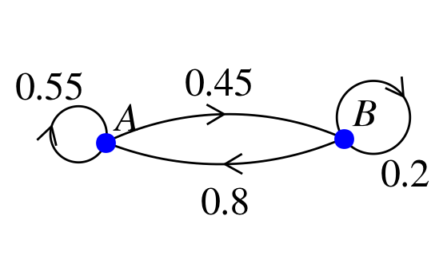
- La matrice de transition M₂ associée au graphe ci-contre est (en supposant les sommets rangés dans l'ordre alphabétique) :

Propriété :
Soit M la matrice de transition d'un graphe probabiliste associé à un système donné.
Soit P₀ la matrice-ligne décrivant l'état initial du système étudié.
Soit Pₙ la matrice-ligne décrivant l'état probabiliste à l'étape n du système étudié.
On a les relations :
Pₙ₊₁ = Pₙ × M et Pₙ = P₀ × Mⁿ

Exemples :
- On considère la chaîne de Markov définie par le graphe probabiliste suivant :
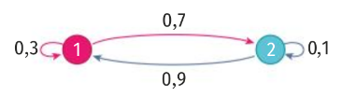
et par la distribution initiale .
Alors la loi de probabilité P₃ de X₃ est donnée par P₃ = P₀ × M³ avec .
On a ainsi .
La loi de probabilité de X₃ est donc la suivante :
x | 1 | 2
P(X₃ = x) | 0,576 | 0,424
- On reprend l’exemple de Ike. Le lundi, premier jour de l’année scolaire, Ike va à l’école en bus avec une probabilité de 0,
En rangeant les sommets par ordre alphabétique, la matrice de transition est et la distribution initiale correspondant au lundi de la rentrée est .
On a donc P₃ = P₀ × M³. Or donc .
La probabilité qu’Ike aille à l’école en bus le jeudi de la semaine de la rentrée est donc de 0,5375.

État stable
Définition :
Soit un graphe probabiliste d'ordre n associé à une expérience donnée.
On appelle état stable, un état probabiliste qui n’évolue pas lors de la répétition de l'événement.

Exemple :
Soit l'état initial et la matrice de transition .
On vérifie aisément que P₁ = P₀ et, de proche en proche, Pₙ = P₀ pour tout entier naturel n.
L'état décrit par la matrice P₀ est donc un état stable.

Propriété :
Soit un graphe probabiliste d'ordre 2 dont la matrice ne comporte pas de 0.
L'état probabiliste Pₙ à l'étape n converge vers un état P indépendant de l'état initial P₀.
L'état P est appelé état stable du système : il vérifie l'égalité PM = P.

Propriété :
Soit (Xₙ) une chaîne de Markov à 2 ou 3 états de matrice de transition M.
Il existe, au moins, une distribution initiale P tel que PM = P.
Une telle distribution est appelée distribution invariante de la chaîne de Markov.

Exemple :
On considère une chaîne de Markov dont la matrice de transition est .
Alors est une distribution invariante.
En effet, PM = = = = P

Propriété :
On considère une chaîne de Markov (Xₙ) dont on note M la matrice de transition et P₀ la distribution initiale.
Pour tour entier naturel n, on note Pₙ la distribution de Xₙ.
Si M ne contient aucun 0, alors la suite de matrices lignes (Pₙ) converge vers l’unique distribution invariante de la chaîne de Markov.

Exemple :
On reprend l’exemple de Ike.
La matrice de transition ne contient pas de 0 : il existe donc une unique distribution invariante P.
Si on note cette distribution invariante, alors on a x + y = 1 et la relation PM = P.
C’est-à-dire, 0,3 x + 0,8 y = x et 0,7 x + 0,2 y = y.
Les deux dernières égalités se ramenant, en réalité, à la même équation, on a donc :
soit . Ce système a pour solution .
La probabilité qu’Ike aille à l’école, en vélo, à très long terme vaut .

